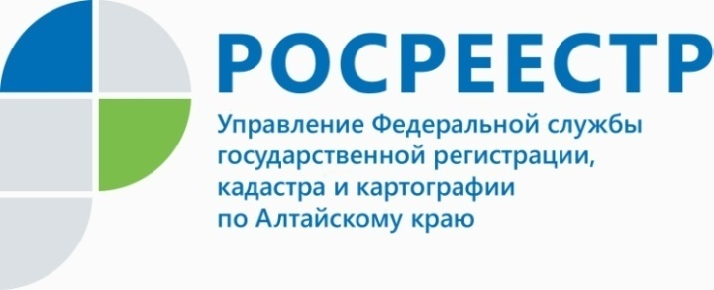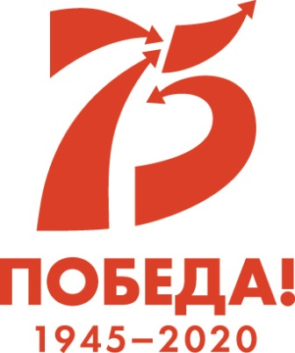

ПРЕСС-РЕЛИЗ

Алтайский Росреестр готов оперативно оказать госуслуги ветеранам
Великой Отечественной войны
В этом году в рамках реализации Указа Президента Российской Федерации «Об обеспечении жильем ветеранов Великой Отечественной войны 1941-1945 годов» на улучшение жилищных условий в Алтайский край из резервного фонда Правительства поступило около 11 млн. рублей. Восемь ветеранов Великой Отечественной войны, в том числе два участника, получат возможность улучшить свои жилищные условия. В свою очередь специалисты Управления Росреестра по Алтайскому краю готовы оперативно, в максимально короткие сроки, предоставить услуги по оформлению недвижимости для этой категории граждан.
В связи с празднованием 75-летней годовщины Победы в Великой Отечественной войне руководством ведомства было принято решение в течение всего года оказывать всестороннюю помощь, в том числе и консультационного характера, ветеранам Великой Отечественной войны, и лицам, к ним приравненным, в рамках акции «Росреестр-ветерану». «Людей, которые прошли войну, с каждым годом становится все меньше, - отмечает Юрий Калашников, руководитель Управления Росреестра по Алтайскому краю. - Поэтому самое малое, что возможно сделать - это оказать максимальное содействие ветеранам Великой Отечественной войны при получении государственных услуг нашего ведомства, особенно накануне праздника».
Отметим, что в нынешнем году в ходе акции «Росреестр-ветерану»
к специалистам алтайского Росреестра обратились около десяти представителей этой льготной категории и всем им была оказана необходимая помощь.
Напоминаем, что консультации можно получить по телефонам в межмуниципальных, территориальных отделах Управления Росреестра по Алтайскому краю и у специалистов отделов в г. Барнауле: 8 (3852) 34 19 45; 8 (3852) 29 17 75.
____________________________________________________________________________________________
Об Управлении Росреестра по Алтайскому краю
Управление Федеральной службы государственной регистрации, кадастра и картографии по Алтайскому краю (Управление Росреестра по Алтайскому краю) является территориальным органом Федеральной службы государственной регистрации, кадастра и картографии (Росреестр), осуществляющим функции по государственной регистрации прав на недвижимое имущество и сделок с ним, по оказанию государственных услуг в сфере осуществления государственного кадастрового учета недвижимого имущества, землеустройства, государственного мониторинга земель, государственной кадастровой оценке, геодезии и картографии. Выполняет функции по организации единой системы государственного кадастрового учета и государственной регистрации прав на недвижимое имущество, инфраструктуры пространственных данных РФ. Ведомство осуществляет федеральный государственный надзор в области геодезии и картографии, государственный земельный надзор, государственный надзор за деятельностью саморегулируемых организаций кадастровых инженеров, оценщиков и арбитражных управляющих. Подведомственное учреждение Управления - филиал ФГБУ «ФКП Росреестра» по Алтайскому краю. Руководитель Управления, главный регистратор Алтайского края - Юрий Викторович Калашников.
Контакты для СМИ
Юлия Морозова
пресс-секретарь Управления Росреестра по Алтайскому краю
+7 913-247-86-04
+7 (3852) 29 17 27
22press_rosreestr@mail.ru
www.rosreestr.ru
656002, Барнаул, ул. Советская, д. 16
САМОЕ АКТУАЛЬНОЕ О РАБОТЕ
ВЕДОМСТВА в Instagram
rosreestr_altaiskii_krai

